ĐÁP ÁN ĐỀ 1
A. Phần trắc nghiệm (6 điểm)
1.A | 2.B | 3.C | 4.A | 5.D | 6.A | 7.A | 8.B | 9.C | 10.C
11.D | 12.C | 13.A | 14.C | 15.D | 16.C | 17.B | 18.A | 19.B | 20. D
B. Phần tự luận ( 4 điểm)
ĐÁP ÁN | THANG ĐIỂM
Bài 1:( 1 điểm) . Thực hiện phép tính  a) 12 + 9.5 = 12 + 45 = 57  b) 100 – 2. $\left[{4+(30-25)}^{2}\right]$  = 100 – 2. $\left[4+ 5^{2}\right]$  = 100 – 2. $\left[4+25\right]$  = 100 – 2. 29  = 100 -58  = 42  Bài 2: ( 1 điểm ) . Thực hiện phép tính  a) ( - 9) .2 + 36 : (-4)  = (-18) + (-9)  = - 27  b) (-7) . 46 + ( -7) . 54 + 200  = ( -7) .( 46+ 54) + 200  = (-7) .100 + 200  = ( -700) + 200  = - 500  Bài 3: (0,5 điểm).  Gọi số túi mà Hoa chia là a ( a > 0)  Vì số bi mỗi màu ở mỗi túi là bằng nhau nên:  48 $⋮$ a; 30 $⋮$ a và 60 $⋮$ a  $$→a ∈ƯC(48,30, 60)$$  Vì a lớn nhất nên a là ƯCLN( 48, 30, 60)  Ta có: 48 = $2^{4}.3$  30 = 2.3.5  60 = $2^{2}.3$.5  $→$ ƯCLN( 48, 30, 60) = 2.3 = 6  Vậy Hoa có thể chia vào nhiều nhất 6 túi mà mỗi túi có số bi mỗi màu bằng nhau.  Bài 4  a)  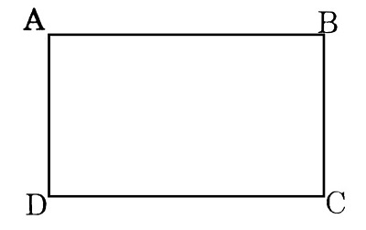  b) Giải  Độ dài cạnh hình thoi là :  36 : 4 = 9 ( cm)  Vậy hình thoi có độ dài là 9 cm  Bài 5: Từ biểu đồ cột, ta có bảng thống kê:  Môn thể thao yêu thích của học sinh lớp 6A  Môn thể thao Số học sinh chọn  Bóng đá 18  Cầu lông 8  Bóng bàn 2  Đá cầu 4  Bóng rổ 5 | 0.25(đ) + 0,25(đ)  0,25 (đ)  0,25 ( đ)  0,25( đ) + 0,25 ( đ)  0,25( đ)  0,25 (đ)  0,25 (đ)  0,25 (đ)  0,5 (đ)  0,5 ( đ)  0,5 (đ)

